بسمه تعالی

راهنمای ثبت شابک
(ویرایش دوم: 980519)
(توجه: قبل از مطالعه این راهنما، بخش پاسخ به سوالات متداول را با دقت مطالعه کنید.)

پاسخ به سوالات متداول:
(در این بخش، پاسخ سوالاتی که به دفعات و مکررا پرسیده شده، ارائه شده است. همچنین این بخش در سامانه مدیریت به مرور و به موازات اجرای این طرح، بروزرسانی و آپدیت می‌شود)
- سوال: آیا باید همه کتابهای کتابخانه را برای ورود اطلاعات شابک آنها، ازمخزن خارج کنم:
پاسخ: خیر، با توجه به تعداد منابع کتابخانه و تعداد نیرو، تعداد محدودی کتاب از منابع کتابخانه در این طرح انتخاب شده اند.
- سوال: در خصوص کتابهایی که فاقد شابک هستند یا اطلاعات کتابشناسی آنها با کتابخانه ملی مطابقت ندارد، چه کاری باید انجام دهم؟
پاسخ: این کتابها را به جایگاه اصلی خود بر اساس رده، در قفسه بازگردانید.
- سوال: اگر رده دیویی داخل کتاب با رده دیویی طرح شابک همسان نباشد تکلیف چیست ؟
پاسخ: رده دیویی از فیلدهای اصلی تطبیق کتاب موجود در کتابخانه و بانک اطلاعات کتابشناسی نیست و در این حالت، نیازی به ویرایش رده نیست.
- سوال: اگر اطلاعات کتابشناسی مغایرت داشت، چه کار کنیم؟
پاسخ: اگر اطلاعات کتابشناسی کتابی که در دست شما است مغایرت داشت، فقط گزینه اطلاعات کتابشناسی مغایرت دارد را کلیک کنید و به هیچ وجه در سامانه مدیریت، انتقال نسخه به رکورد صحیح را انجام ندهید.
- سوال: اگر شابک وارد شده از قبل مربوط به کتابی که در دست ما است نباشد، چه کار کنیم؟
پاسخ: نسبت به وارد کردن شماره شابک صحیح بر اساس اطلاعات صفحه حقوقی کتاب، اقدام کنید.
- سوال: اگر در هنگام جستجوی شابک، دو رکورد نمایش داده شد، چه اقدامی انجام دهیم؟
پاسخ: با مطالعه جزئیات رکوردها، رکورد مناسب را انتخاب کنید.

الف) نکات مهم پیش از شروع فرایند:
- توجه داشته باشیدکه سهمیه یک کتابخانه ثابت است.
- عناوین کتب و تعداد لیست‌ها برای کلیه کتابداران یک کتابخانه یکسان است.
- منابع قابل بررسی در دسته‌های 50 تایی تقسیم شده است.
- این فرایند در قالب کار گروهی و تیمی (مشارکت همه همکاران) یا بصورت انفرادی انجام می‌شود.
- تمامی کتابداران و مسئول کتابخانه موظف به همکاری و همراهی در اجرای این فرایند در کتابخانه خود هستند.
- در صورت بروز مشکل و یا سوال با واحد فهرست نویسی ستاد مرکزی (شماره تلفن: 88951495 داخلی 255 و 252 ) تماس حاصل فرمایید.

ب) مراحل ثبت شابک:
گام اول: مطالعه دقیق این راهنما و بخش سوالات متداول است!
گام دوم: (ورود به صفحه ثبت شماره شابک): همه کتابداران و مسئولین کتابخانه‌ها می‌توانند پس از ورود به سامان و مراجعه به منوی «آماده‌سازی کتاب / طرح شابک» به صفحه ورود شابک دسترسی یابند.
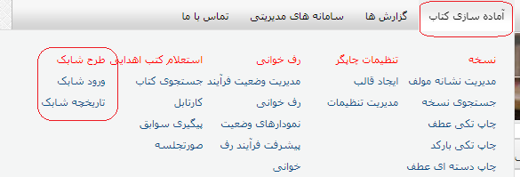
نکته مهم:
در صورت عدم مشاهده منوهای موردنظر با کلیک بر روی آدرس زیر نیز می‌توانید وارد مرحله ثبت شابک شوید.
http://www.samanpl.ir/isbn/isbn/select_isbn

گام سوم: انتخاب بخش برای دریافت فهرست نسخه‌ها
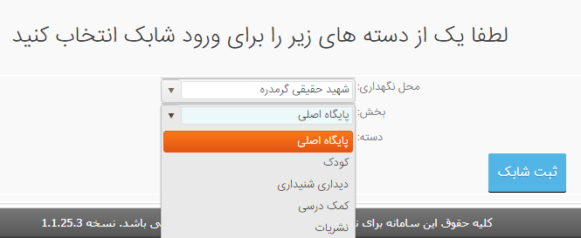
نکته مهم:
- محل نگهداری، کتابخانه شما است؛
  - (اگر مغایرت دارد، فورا به رئیس اداره شهرستان اطلاع دهید).
- بخش را انتخاب کنید؛
- اگر در این مرحله، سرور کتابخانه ملی قطع باشد، پبغام هشداری نمایش داده می‌شود و ادامه فرایند، هنگامی مقدور خواهد شد که اتصال به سرور کتابخانه ملی مجددا برقرار باشد. (تصویر بعدی را ببینید)
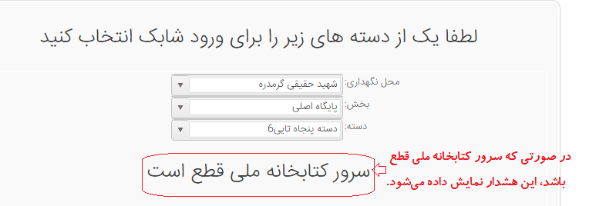
گام چهارم: انتخاب دسته‌ها برای دریافت فهرست نسخه‌ها؛ دسته‌ها به تفکیک 50تایی و به ترتیب رده هستند.
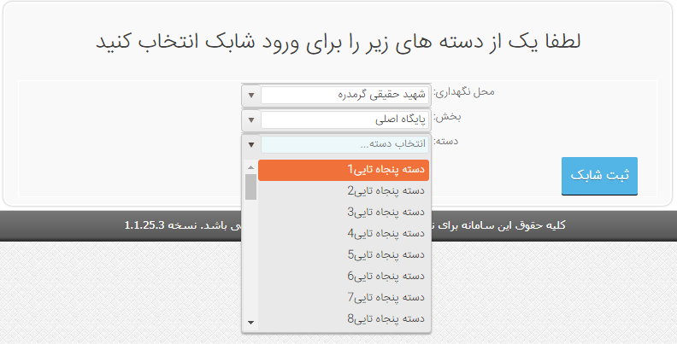
نکته مهم:
- دسته‌ها را می‌توانید به ترتیب یا بدلخواه خود انتخاب کنید.
- توجه داشته باشید از دانلود تمامی بسته ها در یک زمان خودداری شود. بلکه ابتدا یک بسته را تمام کنید و سپس سراغ بسته بعدی بروید.

گام پنجم: کلیک روی گزینه ثبت شابک و آغاز فرایند
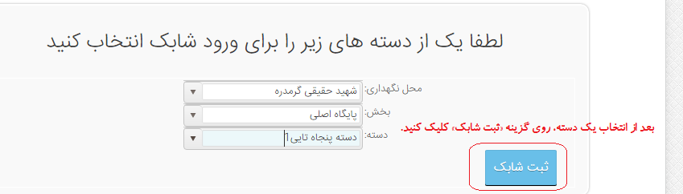
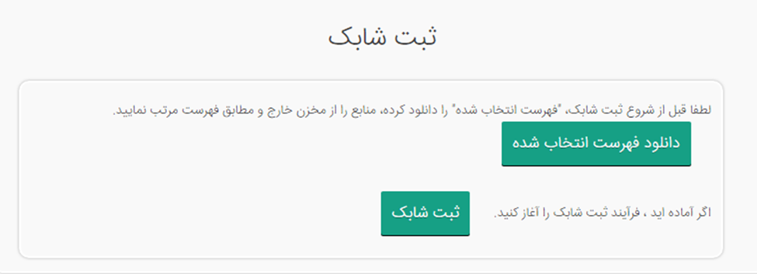
نکته مهم: مراحل کار بر اساس روش زیر دنبال شود:
- فهرست کتابها را دانلود کنید؛
فهرست دانلود شده در فرمت اکسل است؛
- فهرست را چاپ کنید.
(برای صرفه‌جویی در کاغذ و وقت، میتوانید از آن عکس بگیرید)
- کتابها را از مخزن خارج کنید و مطابق فهرست مرتب کنید؛
- آماده‌اید؟! روی گزینه "ثبت شابک" کلیک کنید.

ج) اجرای فرایند ورود اطلاعات شماره شابک کتاب‌ها
گام اول: بررسی اطلاعات کتابشناسی کتاب: در این مرحله بایستی اطلاعات کتابشناسی کتاب در دست خودتان را با اطلاعات نمایش داده شده شامل شماره شابک، عنوان، نویسنده و ناشر و .... سایر اطلاعات کتابشناسی ارائه شده با دقت بررسی و مطابقت دهید.:
نکته مهم:
اطلاعات کتابشناسی کتاب اعم از عنوان، نویسنده، مترجم، و ناشر را با دقت بررسی کنید؛

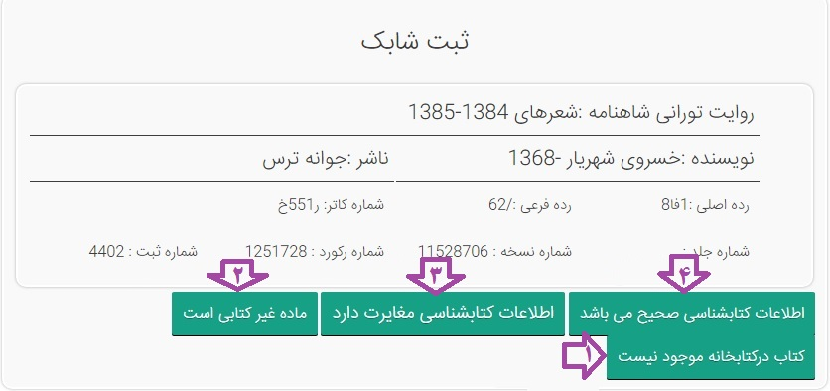

- (کتاب در کتابخانه موجود نیست): در صورتی که کتاب مورد نظر را در قفسه نیافتید این گزینه را کلیک کنید. لازم به ذکر است با انتخاب این گزینه، موقتا این کتاب از لیست خارج شده و در انتهای فرایند ثبت شابک، مجددا جهت ثبت شابک نمایش داده خواهند شد.
- (ماده غیر کتابی است): در صورتی که عنوان آورده شده ماده غیرکتابی (نشریه، نسخ خطی، لوح فشرده، ...) باشد، این گزینه را انتخاب کنید.
- (اطلاعات کتابشناسی مغایرت دارد): اگر اطلاعات کتابشناسی نمایش داده شده با اطلاعات کتابی که در دست دارید مغایرت دارد، این گزینه را انتخاب نمایید.
- (اطلاعات کتابشناسی صحیح می باشد): اگر اطلاعات کتابشناسی نمایش داده شده با اطلاعات کتابی که در دست دارید، مطابقت دارد، این گزینه را انتخاب نمایید.

گام دوم: بررسی اطلاعات شابک کتاب:
- بعد از کلیک بر روی گزینه «اطلاعات کتابشناسی صحیح می باشد» به این مرحله هدایت می‌شوید. در این مرحله، اطلاعات شابک کتاب و همچنین اطلاعات کتابشناسی کتاب با اطلاعاتی که از کتابخانه ملی دریافت شده، باید مطابقت داده ‌شود.

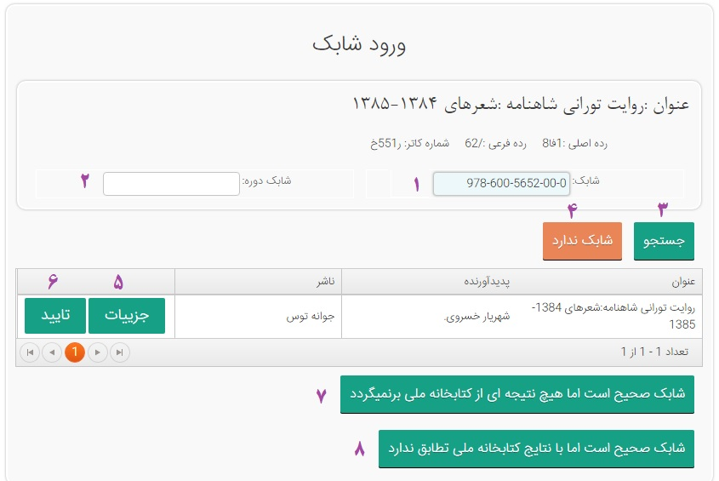

  - 1 (شابک):
    - الف) اگر رکورد عنوان کتابی که در دست شماست، در سامان دارای شابک باشد، در این فیلد نمایش داده می‌شود. لازم است آن را با شابک صفحه شناسنامه (حقوقی) کتاب مطابقت دهید. در صورتی که اطلاعات شابک نمایش داده شده و شابک کتاب در دست شما، یکسان بود و با سایر اطلاعات کتابشناسی ذیل آن نیز همخوانی داشت، گزینه تایید (6) را کلیک کنید؛
    - ب) اگر فیلد شابک خالی بود، شابک کتابی که در دست شما است را (صفحه شناسنامه -صفحه حقوقی کتاب را ببینید) بدون خط تیره در این فیلد وارد کنید و دکمه جستجو (3) را کلیک کنید.
  - 2 (شابک دوره): در صورتیکه کتاب دارای شابک دوره است (مانند کتاب‌های چند جلدی و ...)، شابک دوره را بدون خط تیره در این فیلد وارد کنید.
  - 3 (جستجو): هنگامی که شابک را در فیلد شماره 1 وارد نمودید، با کلیک روی دکمه جستجو، اطلاعات از بانک کتابخانه ملی فراخوانده و در ذیل آن نمایش داده می‌شود.
  - 4 (شابک ندارد): اگر کتاب در دست شما به دلیل قدیمی بودن و یا به هر دلیل دیگری، فاقد شابک باشد، این گزینه را انتخاب نمایید.
  - 5 (جزئیات): در صورتی که تمایل دارید اطلاعات بیشتری از کتاب موردنظر را مشاهده کنید، این گزینه را کلیک کنید.
  - 6 (تایید): در صورتی که اطلاعات کتابشناسی و شابک نمایش داده شده با کتاب در دست شما یکسان بود، این گزینه را انتخاب نمایید.
    - با کلیک روی این گزینه، فرایند در این مرحله خاتمه پیدا می‌کند.
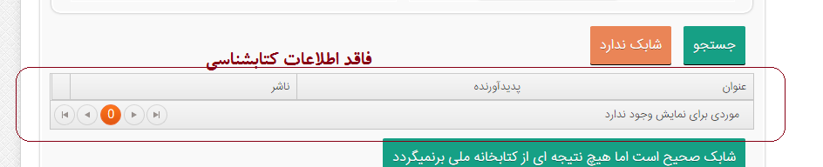
  - 7 (شابک صحیح است اما هیچ نتیجه‌ای از کتابخانه ملی برنمی‌گردد): هنگامی که در فیلد شابک، شابک کتاب را به صورت صحیح وارد نمودید، اما اطلاعاتی از کتابخانه ملی فراخوانده نشد و رکوردی نمایش داده نشد، این گزینه را انتخاب نمایید. (شکل زیر را ببینید)

  - 8 (شابک صحیح است اما با نتایج کتابخانه ملی تطابق ندارد): اگر از صحت شماره شابک وارد شده اطمینان دارید، اما اطلاعات کتابشناسی (عنوان، نویسنده، ناشر، ...) نمایش داده شده مطابق با کتاب در دست شما نیست، این گزینه را انتخاب نمایید.
نکته مهم: اگر اطلاعات کتابشناسی نمایش داده نشد، دو حالت دارد:
- یا اشکال از سرور کتابخانه ملی است؛ بعد از دقایقی دوباره گزینه جستجو را کلیک کنید.
- یا شابک مورد نظر در رکوردهای کتابخانه ملی بازیابی نمی‌شود.

گام سوم: تایید شماره شابک کتاب:
- هنگامی که وضعیت کتاب در دست شما با توجه به گزینه های 6، 7 و یا 8 مشخص گردید، جهت ادامه فرآیند پیغامی برای تایید و یا رد انتخاب وضعیت نمایش داده می شود که با کلیک بر روی گزینه تایید، عنوان بعدی جهت تعیین شابک نمایش داده می شود.
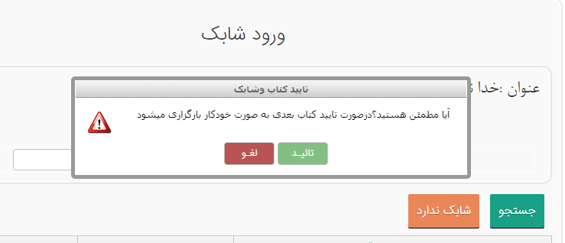

گام چهارم: انتخاب دسته بعدی و شروع دوباره فرایند و.... مطابق با این راهنما؛
- پس از ثبت شابک تمامی کتاب‌های دسته انتخابی، و به اتمام رساندن هر دسته، فرایند دوباره به مرحله اول باز می‌گردد و انتخاب دسته دیگر و ...
د) مشاهده تاریخچه شابک‌های ثبت شده:
- برای رویت تاریخچه شابک‌های ثبت شده و یا ویرایش فرآیند یک عنوان، می توانید از منوی (آماده سازی کتاب / طرح شابک) گزینه «تاریخچه شابک» را انتخاب نمایید.
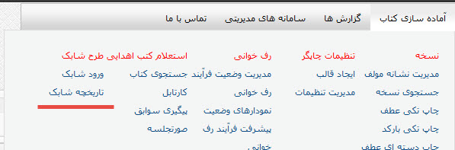

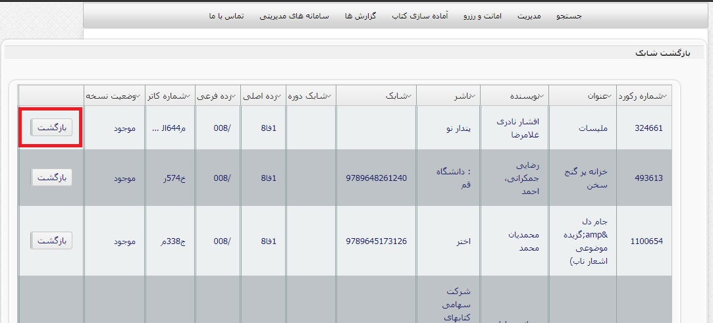
- برای بازگرداندن و ویرایش عنوان به لیست جهت ویرایش مجدد، از لیست تاریخچه دکمه بازگشت را انتخاب نمایید تا عنوان به فرآیند بازگردانده شود.
مهم: اگر در یک روز تمامی لیست منتخب شما به هر دلیلی به پایان نرسید، در فرصت بعدی، لیست را دوباره انتخاب و فرآیند را آغاز نمایید. عناوینی که قبلا شابک برای آنها ثبت شده باشد از لیست حذف می‌شود.

